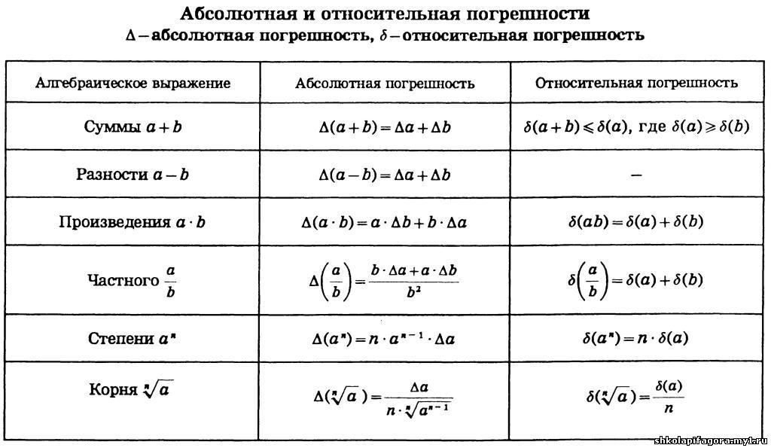

**Абсолютная погреш­ность**— это разность между измеренным и дейст­вительным значениями измеряемой величины:

где Аизм, А - измеряемое и действительное значения; ΔА - абсолютная погрешность.

Абсолютную погрешность выражают в единицах измеряемой величины. Абсолютную погрешность, взятую с обратным знаком, называют поправкой.

**Относительная погрешность** р равна отношению абсолютной погрешности ΔА к действительному значению измеряемой величины и выражается в про­центах: